POLITEKNIK POS INDONESIA

UJIAN TENGAH SEMESTER 2019/2020
PROGRAM STUDI : D4 - TEKNIK INFORMATIKA
MATA KULIAH | : BASIS DATA I/DATABASE
KELAS | : II (A,B,C)
HARI TANGGAL | :
WAKTU | : 120 menit
SIFAT | : TUTUP BUKU
DOSEN | : SYAFRIAL FACHRI PANE,S.T.,M.T.I

PETUNJUK SOAL
- Kerjakan pada lembar jawab yang telah disediakan.

- Kerjakan soal dengan berurutan! Tidak boleh diacak.

- Kegiatan yang tercela (kerjasama) akan mengakibatkan hasil UTS tidak dinilai secara keseluruhan (Nilai UTS = 0).

- Jawablah SOAL secara berurutan tidak boleh diacak, jika diacak tidak diperiksa (Nilai UTS = 0).

- Soal Dibagi dua bagian yaitu Type Soal A (Teori) dengan total Point 50 dan Soal B Kasus dengan Point 50

- Berdo’a sebelum mengerjakan soal !

NAMA | ARTHA GLORY ROMEY MANURUNG
NPM | 1194005
PRODI/KELAS | D4 TEKNIK INFORMATIKA 1A

SOAL A ( Teori ) Point 50

- Jelaskan definisi dari Sistem Database dan Sistem Informasi? (POINT 5)
- -Sistem Database adalah sistem yang terdiri dari kumpulan table yang saling mempunyai relasi(berhubungan) dan merupakan kumpulan informasi yang di simpan secara sistematik agar terhindar dari redudansi data.
-Sistem informasi adalah suatu sistem yang mengumpulkan dan menyediakan informasi dari berbagai sumber yang di kelola oleh user, hardware, software, jaringan komputer dan database.

- Jelaskan dan sebutkan 3 level Abstraksi Data? (POINT 5)
- 1.Level Fisik(Physical Level) menggambarkan bagaimana data akan di simpan dalam kondisi sebenarnya atau aktual
2. Level Konseptual (Conceptual Level) menggambarkan data apa yang akan disimpan dalam database dan menjelaskan relasi antara datanya secara keseluruhan.
3.Level Pandangan (View Level) menggambarkan sebagian saja dari keseluruhan database sesuai dengan data apa saja yang di akses oleh pengguna.

- Jelaskan dan sebutkan hirarki/jenjang data? (POINT 5)
- -Characters merupakan karakter numberic, huruf ataupun karakter khusus yang membentuk suatu item data.
-Field merupakan presentasi dari suatu atribut yang menunjukan suatu item data seperti nama, npm, kelas, dan lain sebagainya.
-Record adalah kumpulan dari item data/field yang membentuk suatu unit data individu tertentu.
-File adalah kumpulan dari record yang menggambarkan satu kesatuan data yang sejenis yang berbentuk tabel
-Database adalah kumpulan dari beberpa table/file yang menjasi satu.

- Jelaskan definisi pendekatan normalisasi dan pendekatan model entity relationship (ER) dalam perancangan database? (POINT 5)
- -Pendekatan normalisasi adalah cara pendekatan lain dalam membangun sebuah deasin lojik sebuah basis data relasional dengan menerapkan sejumlah aturan dan kriteria standar untuk menghasilkan struktur table yang normal.
-Pendekatan model entitiy relationship adalah sebuah perangkat konseptual yang menterjemahkan kelompok data dan relasi antar kelompok data tersebut kedalam bentuk diagram.

- Jelaskan dan sebutkan 3 tahapan sederhana dalam merancang database? (POINT 5)
- 1.Tahap pengumpulan data pada tahap ini adalah proses dimana semua data yang diperlukan untuk membuat database dikumpulkan dari berbagai sumber untuk di jadikan sebagai atribut nya.
2.Tahap Normalisasi pada tahap ini semua data/atribut yang sudah dikumpulkan di kelompokan sesuai dengan kategorinya kedalam tabel biasa agar terhindar dari redudansi data.
3.Tahap perancangan database adalah tahapan untuk membuat tabel dari data tersebut saling memiliki relasi dan menentukan primary key dan foreign key, kemudian dijadikan tabel Conseptual Data Model (CDM) dan Physical Data Mpdel (PDM)

- Jelaskan dan sebutkan 5 macam attribut? (POINT 5)
- 1.Key dan Atribut Deskriptif adalah satu atau gabungan dari beberapa atribut yang dapat membedakan semua baris data dalam tabel secara unik.
2. Atribut Sederhana adalah atribut atomic yang tidak dapat di uraikan lagi menjadi sub atribut. Dan Atribut Komposit adalah atribut yang masih dapat diuraikan lagi menjadi sub atribut yang masing-masingnya memiliki makna.
3.Artribut Bernilai Tunggal dan Banyak adalah atribut yang memiliki paling banyak satu nilai setiap barisnya(Tunggal) dan dan bernilai lebih dari satu setiap barisnya(Banyak).
4.Atribut Harus Bernilai adalah atribut yang terdapat pada sebuah model yang harus berisi data atau tidak boleh kosong. Dan Nilai Null adalah atribut yang nilainya boleh kosong.
5.Atribut Turunan adalaj atribut yang nilainya di peroleh dari pengolahan atau dapat diturunkan dari atribut atau tabel lain yang berhubungan.

- Jelaskan menurut anda apa yang dimaksud dengan Ketergantungan Fungsional (KF), dan berikan contohnya? (POINT 5)
- Ketergantungan Fungsional (KF) adalah suatu keadaan dimana suatu atribut bergantung pada atribut lainnya dari suatu tabel yang saling berelasi sehingga keduanya saling ketergantungan. Contohnya :
NPM | Nama_Mahasiswa | Mata_Kuliah | Nilai
112233 | Ara | Bahasa Indonesia | B
114455 | Rara | Bahasa Indonesia | A
112233 | Ara | Matematika | A
Penjelasan : NPM ->Nama_Mahasiswa, yang berarti bahwa atribut NPM memiliki ketergantungan dengan Nama_mahasiswa karena ketika npmdi ketikan berarti nama_mahasiswa tersebut pun sama.

- Jelaskan definisi dari 2 model data berdasarkan obyek dan record dan sebutkan jenis- jenis dari kedua model data tersebut? (POINT 5)
- 1. Model data berdasarkan objek adalah model data yang menggunakan konsep entias, atribut, dan hubungan antar entitas. Yang terdiri dari :
- Model ketergantungan entitas(Entitiy-Relatioship Model).
- Model berorientasi objek (Object-Oriented Model).
- Model data semantik (Semantic-Data Model).
- Model data fungsional(Functional-Data Model).
2. Model data berdasarkan record adalah model data yang menjelaskan kepada user tentang hubungan lojik antara daata. Yang terdiri dari :
- Model relasional (Relational Model).
- Model hirarkis (Hierarchical Model).
- Model jaringan (Networks Model).

- Jelaskan dan sebutkan 4 macam derajat kardinalitas dalam mercancang database?

(POINT 5)
- 1. One to One(satu ke satu) adalah setiap himpunan entitas hanya memiliki 1 relasi(hubungan) dengan himpunan entitas lainnya
2. One to Many (satu ke banyak) adalah kondisi dimana himpunan entitas A bisa memiliki banyak relasi dengan Himpunan entitas B, tapi tidak sebaliknya.
3. Many to One (banyak ke satu) adalah kondisi dimana himpunan entitas A hanya bisa memiliki 1 hubungan dengan himpunan entitas B, tetapi himpunan entitas B bida memiliki banyak relasi dengan himpunan A. singkatnya kardinalitas ini kebalikannya dari himpunan one to many
4. Many to Many adalah kondisi di mana himpunan entitas A dapat berhubungan dengan banyak dengan relasi himpunan entitas B, dan begitu juga sebaliknya

- Sebutkan 3 syarat yang harus terpenuhi dalam membuat tabel yang baik? (POINT 5)
- 1. Tidak adanya redudansi data
2. Efektif dan efisiensi penyimpanan data
3. Tidak adanya data ambigu
SOAL B (Kasus) Point 50 / Khusus Kelas A

BERIKUT BUKTI DATA DARI SUMBER ANALISIS PERUSAHAAN

Penyebaran COVID-19 telah menjadi tantangan global, dan Rumah Sakit telah menetapkan prioritas untuk meningkatkan kapabilitas di dalam ekosistem kami agar semuanya aman sehingga mitra , karyawan serta masyarakat luas tetap produktif dan menjalani kehidupan secara normal. Ini bukan tugas yang sederhana, dan kami bangga bisa menjadi salah satu perusahaan terdepan di industri kesehatan yang tercepat dalam merespons krisis ini melalui fokus di tiga area utama.

Pertama adalah Social | Distancing | atau | Pembatasan | Jarak | Sosial. |  | Rumah
Sakit “SITORUS” mengkampanyekan gerakan #dirumahaja yang diinisiasi oleh |  |  |  |  |  | Najwa Shihab
dan tim Narasi, yang | menerapkan konsep social distancing atau |  |  | pembatasan |  | sosial | dengan

menjaga jarak, sehingga bisa mencegah penyebaran COVID-19. Hal ini kami juga terapkan dalam seluruh operasional kami, baik untuk karyawan maupun para mitra kami.

Fokus area Kedua adalah Gaya Hidup Sehat. RS secara intensif berkoordinasi dan berdiskusi dengan berbagai pemangku kepentingan untuk memastikan semua pihak dapat bekerja dengan cara paling aman. Area Ketiga yang tidak kalah pentingnya adalah Menjaga Produktivitas. COVID-19 adalah situasi yang belum pernah terjadi sebelumnya dan menghadirkan tantangan bagi kita semua untuk bisa tetap produktif.

Rumah Sakit “SITORUS” beralamat di Jl. Pardede No. 51 Medan, Sumatra Utara akan mengimplementasikan sistem informasi pelayanan rumah sakit, dengan demikian sebelum mengimplementasikan sistem tersebut dibutuhkan perancangan database terlebih dahulu dari proses bisnis yang ada sebagai berikut,

Rumah sakit adalah tempat yang digunakan untuk memeriksa maupun merawat orang- orang yang sedang sakit. Dalam rumah sakit ini pasti terdapat banyak sekali orang yang memeriksakan kesehatannya setiap hari. Tentunya rumah sakit ini butuh sebuah pengelolaan untuk semua data-data tersebut. Data data tersebut antara lain data pasien, data dokter , data petugas jaga, data ruang, data pembayaran maupun data pasien yang menjalani rawat inap. Untuk format data yang ada dari setiap data- data diatas sebagai berikut,

- Petugas : kd_petugas, nama_petugas, alamat_petugas, jam_jaga
- Pasien : kd_pasien, kd_dokte, nama_pasien,alamat_pasien, tanggal_datang, keluhan
- Dokter : kd_dokter, nama_dokter,alamat_dokter, spesialisasi_dokter.

- Ruang : kd_ruang, nama_ruang, nama_gedung
- Rawat inap : kd_rawat_inap, kd_pasien, kd_ruang
- Pembayaran : kode_pembayaran, kd_pasien , kd_petugas, jumlah_harga

Dengan hubungan (relasi) antar data dapat diidentifikasi sebagai berikut :

- Petugas melayani pembayaran pasien
- Pasien membayar pada tabel pembayaran
- Dokter digunakan untuk pasien
- Pasien melakukan rawat inap
- Ruang digunakan untuk rawat_inap

Maka, dibuatlah sistem informasi rumah sakit. Sistem informasi rumah sakit digunakan untuk mempermudah dalam pengelolaan data pada rumah sakit. Sistem ini tentunya sudah menggunakan
metode komputerisasi. Karena dengan penggunakan metode komputerisasi, proses penginputkan data, proses pengambilan data maupun proses pengupdate data sangat mudah, cepat dan akurat. Untuk mendukung dari perencanaan terhadap implementasi sistem informasi tersebut maka perlu adanya perancangan database terlebih dahulu maka,

- Jelaskan Tahapan yang harus dilakukan dalam merancang database RS. Sitorus?
- Gambarkan Design Databasenya yaitu (PDM) dan (CDM) nya?.

Syarat dalam menjawab pertanyaan diatas :

- Baca dan pahami modul III dan IV yang telah di sampaikan.
- Instal sotfware Power designer dilaptop anda untuk merancang hasil normalisasi database anda
- Hasil pekerjaan anda yang terdeteksi PLAGIARISME, nilai = 0

- Kerjakan pertanyaan diatas dengan santai, jangan panik, gunakan pemahaman yang anda telah dapatkan dari referensi yang anda baca.

- Jelaskan tahapan yang harus di lakukan dalam merancang database RS.Sitorus?
- a. Tahap pengumpulan data
Petugas : kd_petugas, nama_petugas, alamat_petugas, jam_jaga
Pasien : kd_pasien, kd_dokte, nama_pasien,alamat_pasien, tanggal_datang, keluhan
Dokter : kd_dokter, nama_dokter,alamat_dokter, spesialisasi_dokter.

Ruang : kd_ruang, nama_ruang, nama_gedung
Rawat inap : kd_rawat_inap, kd_pasien, kd_ruang
Pembayaran : kode_pembayaran, kd_pasien , kd_petugas, jumlah_harga

b. Tahap normalisasi

Petugas  kd_petugas, nama_petugas, alamat_petugas, jam_jaga | Dokter  kd_dokter,  nama_dokter, alamat_dokter, spesialisasi_dokter. | Rawat inap  kd_rawat_inap, kd_pasien, kd_ruang
Pasien  kd_pasien, kd_dokte, nama_pasien,alamat_pasien, tanggal_datang, keluhan | Ruang  kd_ruang, nama_ruang, nama_gedung | Pembayaran  kode_pembayaran, kd_pasien , kd_petugas, jumlah_harga

c.Tahap perancangan
Pada tahapan ini tabel e=tersebut di ubah menjadi pdm dan cdm

- PDM (Physical Data Model)

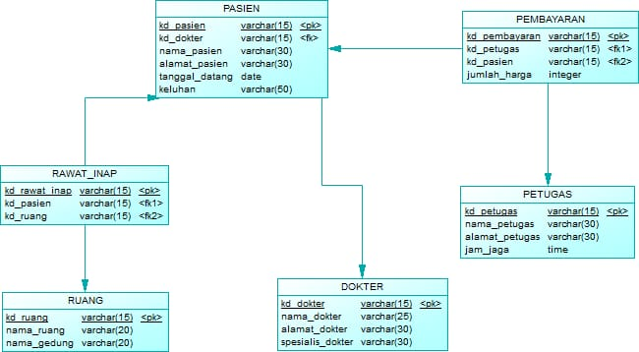

CDM (Conseptual Data Model)

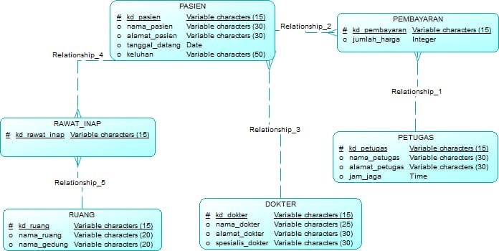

------ SELAMAT BEKERJA ------
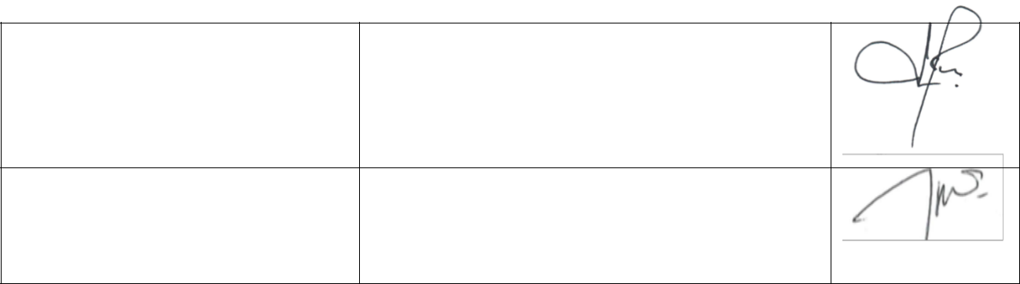

Dosen Pengampu Matakuliah | Syafrial Fachri Pane,S.T.,M.T.I

9 April 2020

Ka. Prodi D4 Teknik Informatika M. Yusril Helmi Setyawan.,S.Kom.,M.Kom

9 April 2020

